

**DEPLOY APPLIKASI MENGGUNAKAN PYTHON KE LAYANAN PAAS PLATFORM MICROSOFT AZURE WEB APP SERVICE**

Feby Kurnia Putri

Teknologi Informasi, Fakultas Vokasi, Universitas Brawijaya Jl. Veteran No.10-11, Ketawanggede, Kec. Lowokwaru, Kota Malang, Jawa Timur 65145

[*febystudentub@gmail.com*](mailto:febystudentub@gmail.com)

*Abstrack -- In today's digital era, web application development is one of the main needs in supporting various activities, both on an individual and organizational scale. Platform as a Service (PaaS) is an efficient solution that allows developers to build, test, and distribute applications without the need to manage infrastructure directly. In this practice, a simple web application has been created using the Python programming language with the Flask framework, which is deployed to the PaaS platform. This application has two main features, namely the main page that displays the message “Hello, World!” and the form page to input user data in the form of name and email. The implementation results show that the application can run well and can be accessed through the URL provided by the PaaS platform after a successful deployment process.*

*Keyword :* ***PaaS, Web Application, Deployment, Flask, Cloud Computing***

Abstrak **--** Pada era digital saat ini, pengembangan aplikasi web menjadi salah satu kebutuhan utama dalam mendukung berbagai aktivitas, baik dalam skala individu maupun organisasi. Platform as a Service (PaaS) merupakan solusi efisien yang memungkinkan pengembang membangun, menguji, dan mendistribusikan aplikasi tanpa perlu mengelola infrastruktur secara langsung. Dalam praktik ini, telah dibuat sebuah aplikasi web sederhana menggunakan bahasa pemrograman Python dengan framework Flask, yang di-deploy ke platform PaaS. Aplikasi ini memiliki dua fitur utama, yaitu halaman utama yang menampilkan pesan "Hello, World!" dan halaman form untuk menginput data pengguna berupa nama dan email. Hasil implementasi menunjukkan bahwa aplikasi dapat berjalan dengan baik dan dapat diakses melalui URL yang disediakan oleh platform PaaS setelah proses deployment berhasil.

Kata Kunci : **PaaS, Aplikasi Web, Deployment, Flask, Cloud Computing**

1. **PENDAHULUAN**

Perkembangan teknologi cloud computing telah menghadirkan berbagai layanan yang memudahkan proses pengembangan dan deployment aplikasi, salah satunya adalah Platform as a Service (PaaS). PaaS menyediakan lingkungan pengembangan lengkap di cloud yang memungkinkan pengembang membangun dan menjalankan aplikasi tanpa harus menangani kompleksitas pengelolaan infrastruktur server. Tujuan dari praktik ini adalah untuk memahami dan mengimplementasikan penggunaan layanan PaaS dalam membangun dan mendistribusikan aplikasi web sederhana. Dalam praktik ini, digunakan salah satu platform PaaS populer seperti Heroku, Google App Engine, atau Microsoft Azure App Service. Aplikasi web yang dikembangkan memiliki dua fitur utama: halaman utama yang menampilkan pesan sederhana sebagai bukti keberhasilan deployment, dan halaman form yang memungkinkan interaksi pengguna melalui penginputan data nama dan email. Melalui tugas ini mahasiswa mampu memahami deployment aplikasi menggunakan layanan PaaS.

1. **METODOLOGI**
2. **ALAT & BAHAN**

*Visual Studio Code, Python Language,* dan *Microsoft Azure.*

1. **LANGKAH IMPLEMENTASI**
2. Buka Visual Studio Code kemudian buat web yang menampilkan home page (Hello World)
3. Struktur pada *Visual Studio Code* harus seperti ini jika nanti ingin *Deploy*(Jika *deploy* dilakukan lagsung pada *Visual Studio Code*, bukan melalui *Github*)

**app.py**

**templates>**

#home.html

#form.html

#success.html

**static>**

#style.css

1. Running python menggunakan:

**python app.py**

jalankan pada terminal atau CMD

1. Kemudian akan mendapatkan IP serta port untuk akses browser, disini saya mendapatkan **http://127.0.0.1:5000**

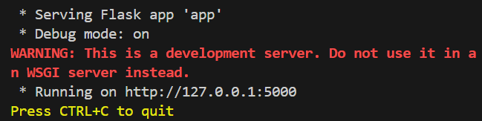

1. Buka Microsoft Azure, dan pilih App Service >> Create >> Web App.

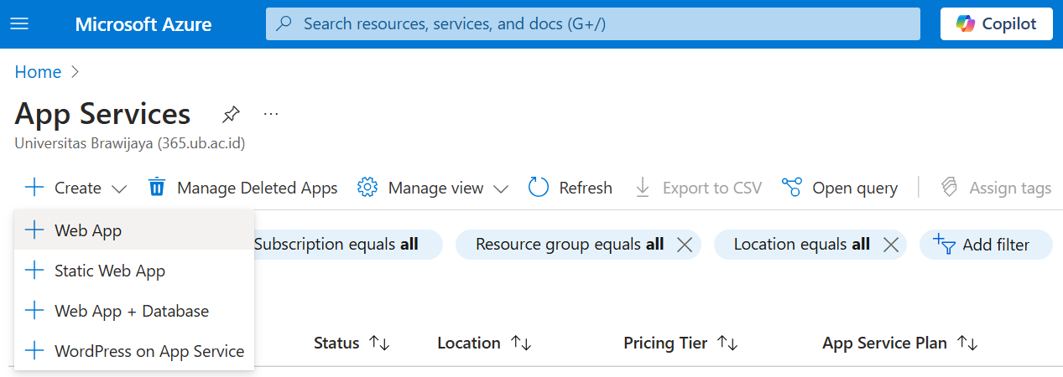

1. Isi seperti gambar berikut, sesuaikan dengan kebutuhan.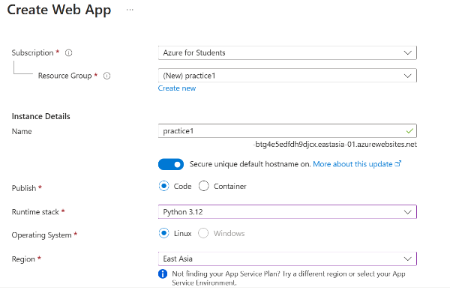

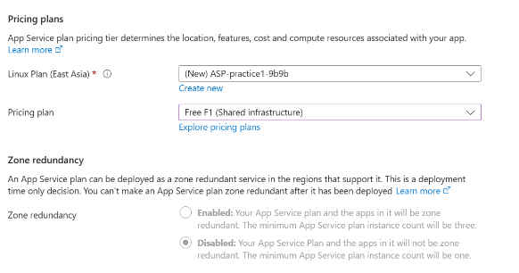

1. Kemudian Review Create >> Create >> Tunggu proses >> Go to Resource. Hingga mendapatkan URL seperti gambar berikut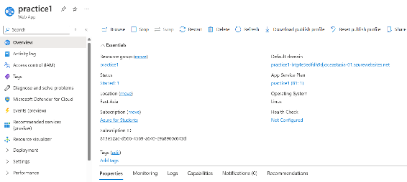
2. Kembali ke Visual Studio Code, install extension Azure Web App Service.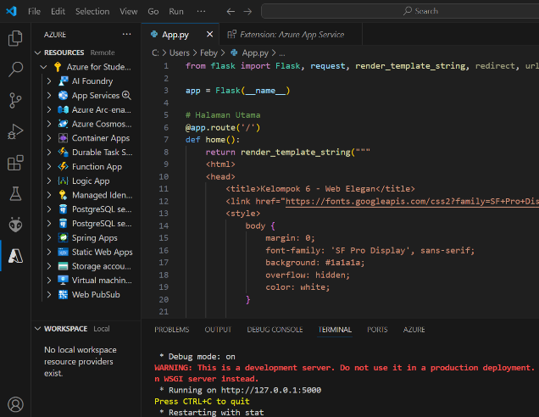
3. Klik kanan pada bagian folder practice1.

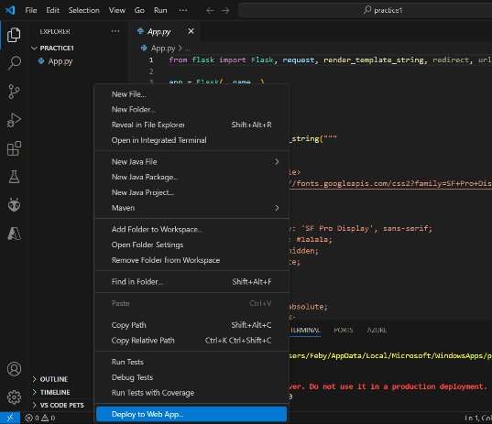

1. Pilih Deploy to Web App >> Pilih Practice.

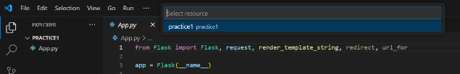

1. Deploy >> Tunggu hingga success.

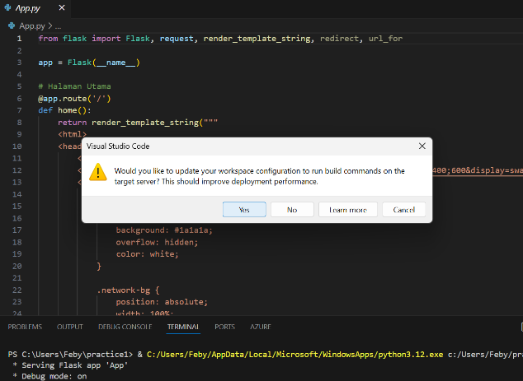

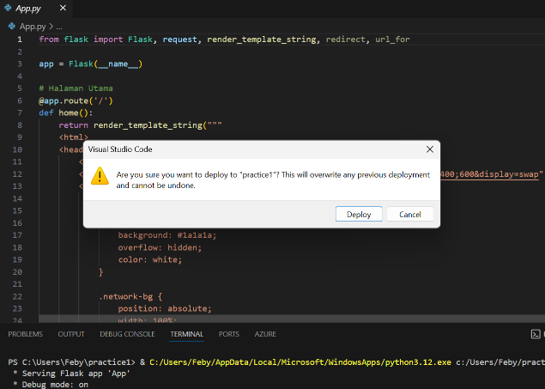

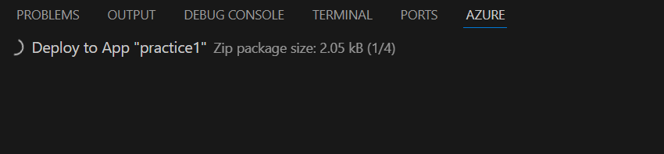

1. Jika sudah berhasil Deployment pada Visual Studio Code, kembali ke Microsoft Azure untuk periksa hasil deployment.
2. **HASIL DAN PEMBAHASAN**
3. Pada practice1, klik bagian Log

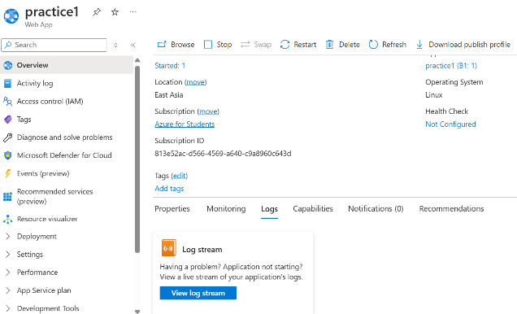

1. Deployment berhasil

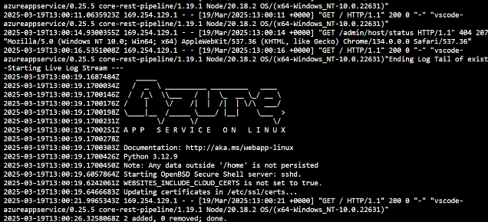

1. Klik URL pada practice1, akan menampilkan hasil website.

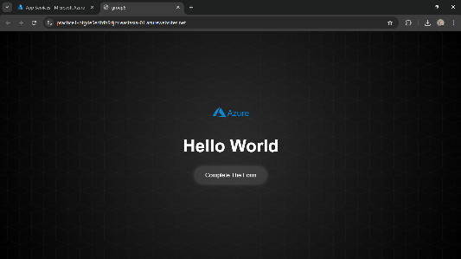

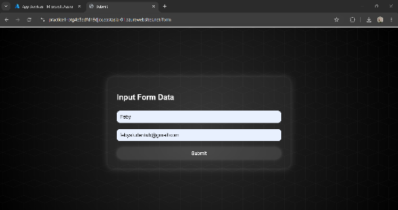

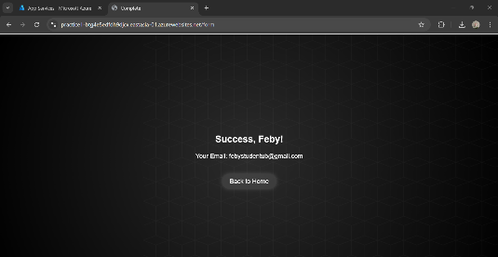

1. **KESIMPULAN**

Pada praktik ini, telah berhasil dibuat dan dideploy sebuah aplikasi web sederhana menggunakan platform PaaS (Platform as a Service). Aplikasi web ini memiliki dua fitur utama:

1. Halaman utama yang menampilkan pesan "Hello, World!".
2. Halaman form yang memungkinkan pengguna menginput data sederhana berupa nama dan email.

Setelah proses pengembangan selesai, aplikasi berhasil dideploy ke platform PaaS dan dapat diakses melalui URL yang disediakan oleh platform tersebut. Fungsi dari kedua halaman berjalan dengan baik, serta proses deploy berjalan lancar tanpa kendala. Melalui tugas ini, pemahaman mengenai penggunaan layanan PaaS untuk deployment aplikasi web, serta integrasi dengan framework pemrograman yang sesuai, telah diterapkan dengan baik.

1. **DAFTAR PUSTAKA**

Heroku Dev Center. (n.d.). *Deploying Python and Flask Apps on Heroku*.

<https://devcenter.heroku.com/categories/python-support>

Microsoft Azure. (n.d.). *What is PaaS? Platform as a Service*.

<https://learn.microsoft.com/enus/azure/architecture/guide/technology-choices/paas-overview>